
姓名：吕文潇
求职意向：大模型应用开发 / 前端·全栈
电话： 19987896127
邮箱：2064747320@qq.com
线上简历：https://resume-6hz4s01hv.maozi.io/
学校： 南昌大学｜软件工程（本科 2023–2027）
优选城市：北京 / 重庆 / 深圳 / 杭州 / 南京

🧭 个人简介
南昌大学软件工程本科生，具备前端开发基础（Vue3 / React / JavaScript / HTML5 / CSS3）与后端工程实践能力（Django / Spring Boot），独立完成多项全栈项目，覆盖 AI 应用、实时对战、社交平台与工具型产品等场景。
近期聚焦大模型应用与工程化落地，从 0 到 1 设计并实现 AIFriends 虚拟角色创作分享平台，完整走通需求拆解、技术方案设计、前后端开发、AI 能力接入与部署上线流程。对多轮对话、Prompt 设计、Function Calling、基础 RAG、Agent / Workflow 编排思想及 AI 应用评估有持续实践。
熟悉前后端分离、WebSocket 实时通信、RESTful API、Nginx 部署与工程化协作。高频使用 Claude、Codex、ChatGPT、Cursor 等 AI 工具辅助需求拆解、代码生成、调试排错、技术调研与文档整理，具备 AI-assisted development 工作流实践经验。目标成长为兼具工程落地能力、产品理解与 AI 应用构建能力的前端 / 全栈 / 大模型应用开发者。

技能清单
大模型与 AI 应用：LangChain、Prompt Engineering、Function Calling、基础 RAG / 知识库检索、多轮对话链路、上下文管理、Agent / Workflow 编排思想、输出校验与异常兜底。
AI 工具与工作流：Cursor、Claude Code、Codex、ChatGPT、DeepSeek，熟悉需求拆解、Prompt 编写、AI 辅助编码、代码审查、技术调研、文档生成、原型验证、输出校验与人工验收流程。
前端：Vue3、React、JavaScript（ES6+）、HTML5 / CSS3、Vite、Pinia、Vue Router、Bootstrap、jQuery、SPA 开发、组件化设计、路由与状态管理。
后端：Django、Django REST Framework、Spring Boot、MySQL、Redis、WebSocket、JWT 鉴权、RESTful API 设计。
工程与部署：Git、Linux、Nginx、uWSGI、阿里云部署、SSL 配置、前后端分离、自动化构建与部署、线上日志排查。
开发工具：VS Code、IntelliJ IDEA、Postman、Navicat、Typora、Chrome DevTools。
语言：CET-4 / CET-6，具备英文技术文档阅读能力。

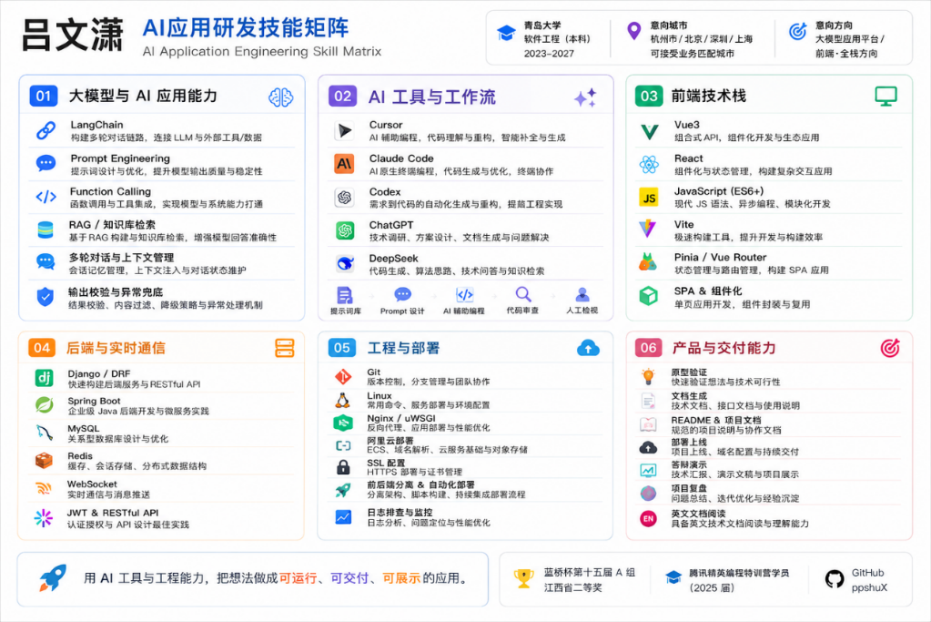

🛠项目经历

AIFriends 虚拟角色创作分享平台｜个人项目
技术栈：Django + Vue3 + LangChain + DRF + Pinia + Vue Router
项目地址：https://github.com/ppshuX/AIFriends/
上线地址：https://app7804.acapp.acwing.com.cn/
面向虚拟陪伴场景的大模型应用平台，支持多角色配置、智能对话与基础语音交互链路，完成从产品抽象到部署落地的完整闭环。
- 从 CharacterAI、豆包分身等产品中抽象出 多角色管理、角色卡片配置、对话空间 三大核心能力，完成信息架构与页面流程设计。
- 基于 LangChain 搭建多轮对话链路，将角色设定、历史消息与知识库内容组合为 Prompt，支持 Function Calling + 知识库检索接口，为后续 Agent / workflow 编排提供统一调用入口。
- 设计并实现角色系统，支持自定义 音色、性格、角色设定、简介 等属性；后端完成用户体系、角色管理、会话记录、权限校验与跨域配置。
- 前端基于 Vue3 + Vite + Pinia + Vue Router 构建 SPA，完成登录守卫、Axios 封装、全局状态管理与基础组件化设计。
- 通过 Nginx + uWSGI 部署后端服务，编写静态资源构建脚本与部署文档，降低二次部署与协作成本。
- 针对项目迭代设计 激活角色数、会话轮次、单次会话时长 等核心指标，用于后续评估功能效果与产品留存。

AcApp 在线对战游戏平台
技术栈： Django + WebSocket + Redis + Thrift + Nginx
项目地址：https://gitee.com/ppshux/final_acapp/
上线地址：https://app7612.acapp.acwing.com.cn/
支持智能匹配与实时对战的 Web 平台，为后续企业级对战系统提供基础架构实践。
- 基于 Django Channels + Redis 实现实时同步，通过 WebSocket 推送对局状态，保障对战过程中的低延迟交互体验。
- 使用 Thrift RPC 构建独立匹配微服务，实现游戏逻辑与匹配服务解耦，提升系统可维护性与扩展性。
- 设计动态匹配范围算法，随排队时间自动扩展对手分数区间，平衡匹配公平性与等待时长。
- 实现用户空间、关注系统、对局记录等功能，增强平台社交属性。
- 采用 Nginx + uWSGI + 阿里云 ECS + SSL 完成部署，上线 HTTPS 与静态资源托管方案。

KOF 拳皇格斗游戏
技术栈： HTML5 Canvas + JavaScript ES6
项目地址：https://gitee.com/ppshux/final_kof/
上线地址：https://app7612.acapp.acwing.com.cn/kof/
原生 JavaScript 实现双人格斗游戏，包含完整渲染循环、碰撞检测与状态机系统。
- 基于 Canvas 2D 实现 60 FPS 渲染循环，支持角色行走、跳跃、攻击、受击等多种动作表现。
- 自研碰撞检测与重力系统，采用面向对象方式抽象 AcGameObject、Player 等核心类，提升代码可维护性。
- 使用状态机管理角色多种状态切换，降低复杂动作逻辑耦合度。

KOB 企业级实时对战后端
技术栈： Spring Boot + MyBatis Plus + MySQL + Vue3
分布式实时对战平台，面向企业级后端架构实践。
- 将后端拆分为 Backend、Matching System、Bot Running System 三个服务，服务间通过 API 与消息机制通信。
- 基于 Spring Boot + MyBatis + JWT 实现核心业务逻辑与无状态认证，支持多端登录与权限控制。
- 设计 Bot 沙箱执行机制与录像回放功能，提升系统安全性与可玩性。
其他项目：详见GitHub地址：https://gitee.com/ppshux/

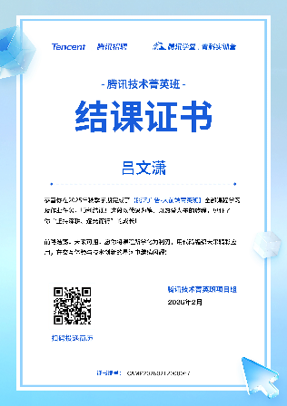
🏆 荣誉奖项
• 蓝桥杯第十五届 A 组 · 江西省二等奖
• 腾讯青英班前端学员（2025 届）
• Vue.js 官方文档贡献者（PR 合并）
• GitHub 主页：https://github.com/ppshuX/
• 个人网站：https://lv-wenxiao-resume.netlify.app

AI 协作作品集（部分） / Vibe Coding Lab
• World Cup 2026｜中文世界杯赛程查看工具
https://ppshu2026-6hz4s01hv.maozi.io/
• Roamio 智能旅行平台｜旅行信息管理与 AI 编辑工具
https://roamio.cn/
• 重庆旅行卡片站｜地点卡片、场景规则与旅行选项工具
https://lvwenxiao-od73e01hv.maozi.io/
• 八股文口袋书｜前端面试知识整理与移动端速查工具
https://handbook-i8htl01hv.maozi.io/

• 我的年度总结网站：
https://lvwenxiaospace-tqfvi01hv.maozi.io/
• 计算机等级考试复习网站：
https://radamancy-bz1t201hv.maozi.io/
• 中药炼丹台｜中药知识工作台与交互式原型
https://herblab-6hz4s01hv.maozi.io/

